Anexo I:

- Imagen ilustrativa juego completo “TRES TORRES”:
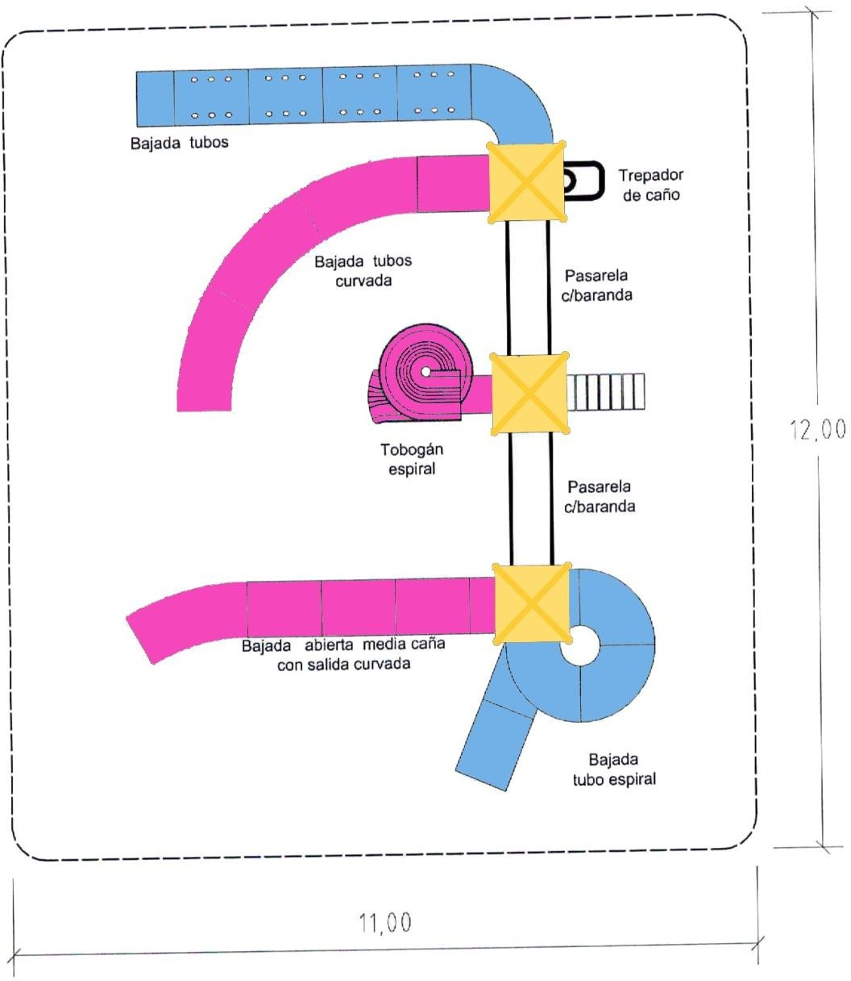

- Imagen ilustrativa juego completo “SEIS TORRES”
